PROPUESTA DE TRABAJO

Utilizando productos escalares, demuestra que las dos diagonales de un rombo son perpendiculares.  Indicación: fíjate en la figura, pon las dos diagonales ₁ y ₂ como combinación lineal de los vectoresy, calcula el producto escalar ₁·₂ y comprueba que vale cero. | 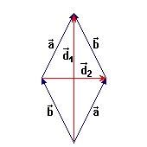

¿Por qué esta demostración no puede aplicarse a un romboide?

